МКОУ «Н-Дженгутаевская СОШ»
Протокол заседания
ШМО учителей родного языка и литературы
от 28 августа 2017 года № 1
Председатель Абдуллаева М.Ю.
Секретарь Абдуллаева М.Ю.
Присутствовало: 6 человек
Абдуллаев С.А
Отарова Д.С
Гусейнова Г.К.
Гусенова Р.З.
Салахбекова Б.О.
Абдуллаева М.Ю.
Повестка дня:
1.Анализ работы МО учителей гуманитарного цикла за 2016/2017учебный год.
2.Утверждение плана работы МО на 2017/2018 учебный год.
3.Утверждение методических тем по самообразованию учителей родного языка и литературы.
4.Правила ведения школьной документации, ученических тетрадей, периодичность их проверки.

Слушали:
1.Первый вопрос «Анализ работы МО учителей гуманитарного цикла за 2016/2017 учебный год».
По данному вопросу выступила М.Ю.Абдуллаева Она подробно ознакомила присутствующих с работой МО за прошлый учебный год. Работа проводилась по плану. Все намеченное выполнено. Учителя-предметники принимали активное участие в олимпиадах, семинарах, обобщали свой опыт на заседаниях ШМО
2. По второму вопросу выступила руководитель МО М.Ю.Абдуллаева., которая ознакомила с планом работы на 2017-18 учебный год.
3. По третьему вопросу «Утверждение методических тем по самообразованию учителей родного языка и литературы» слушали Абдуллаева С.А, ,Гусеинову Р.З Абдуллаеву М.Ю.

4.По четвёртому вопросу «Правила ведения школьной документации, ученических тетрадей, периодичность их проверки» слушали Салахбекову Б.О

Постановили:
1. Работу методического объединения учителей родного языка и литературы за период 2016-2017 года считать удовлетворительной.
2. Представленный план работы методического объединения 2017-2018 год утвердить.
3. Усилить работу по подготовке учащихся к муниципуальной и республиканской олимпиад
4. Составить планы индивидуальной работы со слабоуспевающими, одаренными учащимися.
5.Утвердить рабочие программы по родному языку и литературе в 5-11 классах, программы курсов по выбору и методические темы по самообразованию учителей родного языка и литературы.

Председатель М.Ю.Адуллаева
Секретарь М.Ю.Адуллаева

МКОУ «Н-Дженгутаевская СОШ»
Протокол заседания
ШМО учителей родного языка и литературы
от 30 октября 2017 года № 2
Председатель Абдуллаева М.Ю.
Секретарь Абдуллаева М.Ю.
Присутствовало: 5 человек
Абдуллаев С.А
Отарова Д.С
Гусенова Р.З.
Салахбекова Б.О.
Абдуллаева М.Ю.
Повестка дня:

- Преемственность в обучении и воспитании. Анализ стартовой диагностики учащихся 5- 11 классов..
- О проведении школьного этапа Всероссийской олимпиады по родному языку и литературе.
- Распространение педагогического опыта.
(Посещение уроков Набиевой Р.З., с последующим анализом).
1.По первому вопросу выступила Салахбекова Б.О- завуч по учебной работе.
Она проанализировала результаты контрольных работ по итогам 1четверти за 2017-2018 учебный год по родному языку и по родной литературе.
Отметила высокие результаты и низкие результаты качества.
Эти результаты прослеживаются по ниже приведённым таблицам.

Родной язык.
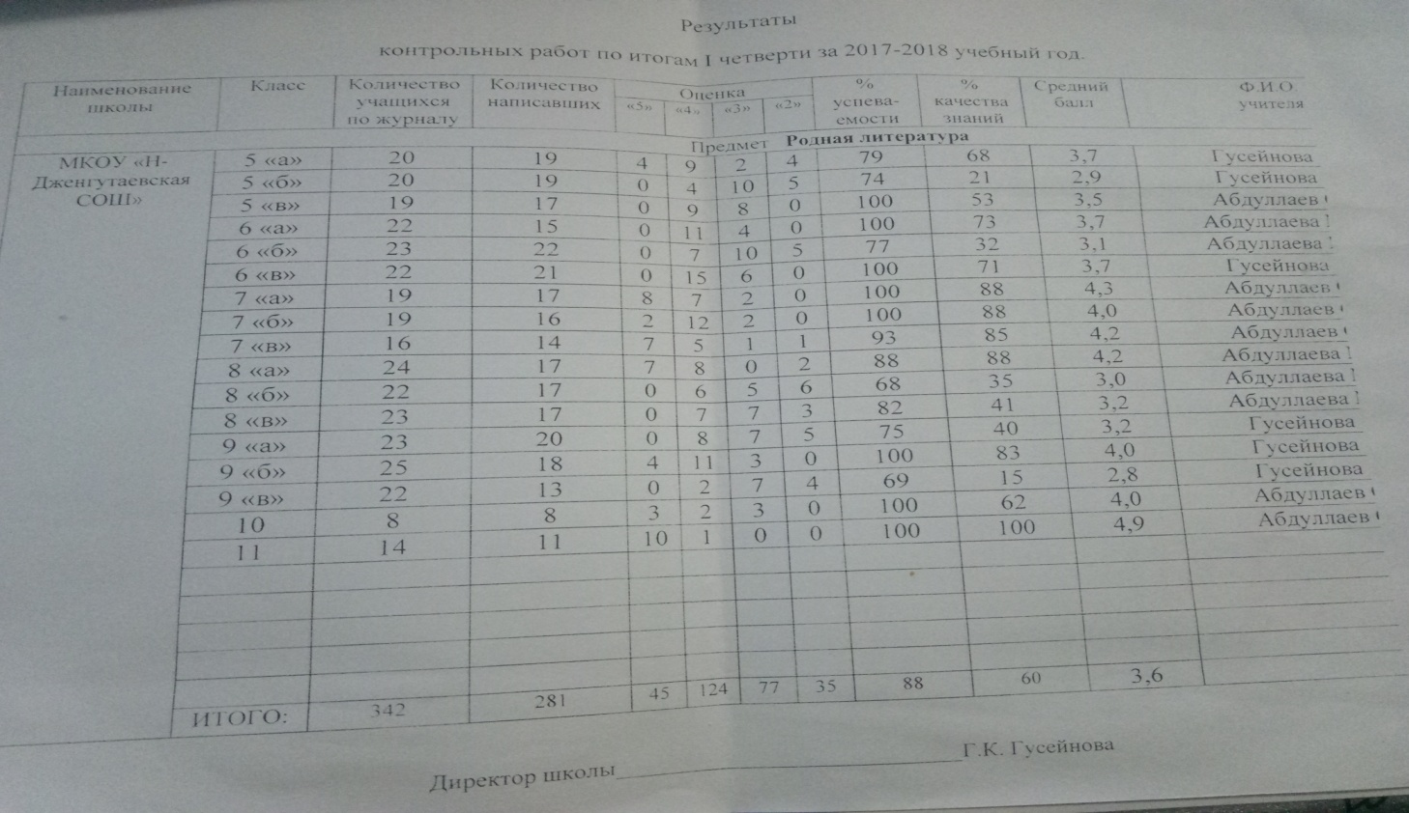
Родная литература
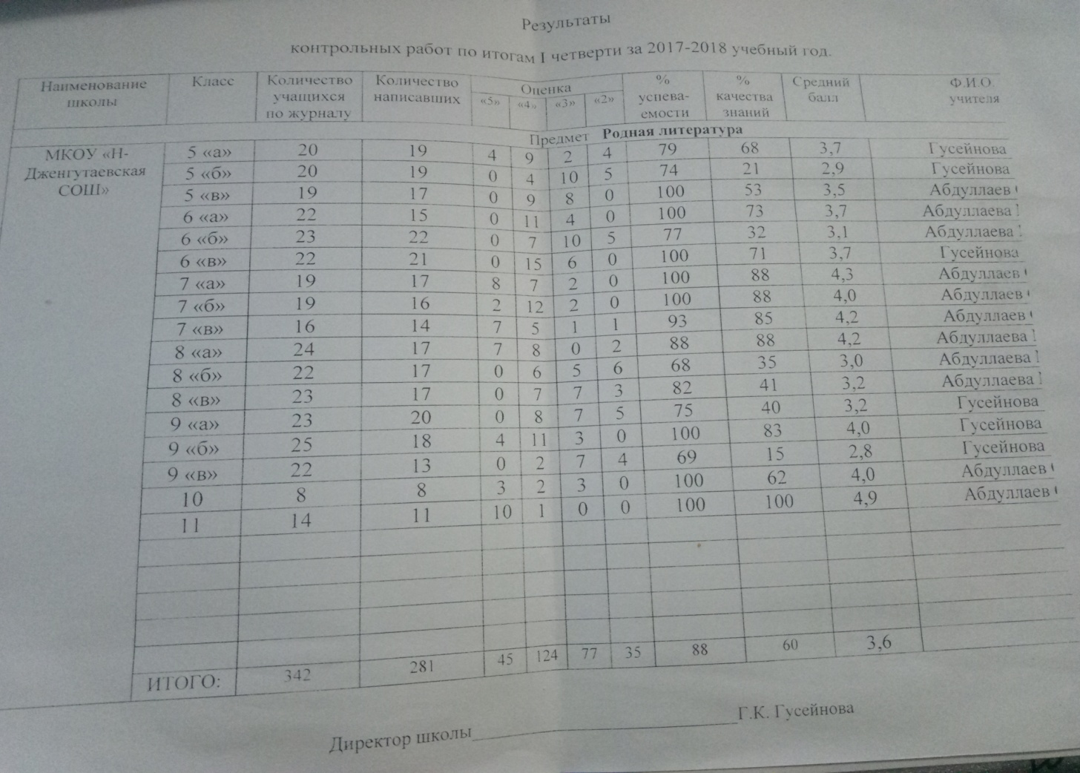
2. О проведении школьного этапа Всероссийской олимпиады по родному языку и литературе.
По данному вопросу выступила руководитель МО учителей родного языка и литературы Абдуллаева М.Ю.
Она ознакомила учителей с графиком проведения олимпиад
(график прилагается к протоколу).
№ | Предмет  Школьный этап | Сроки  проведения | Сроки предоставления  протокола и работ
1 | Родной язык | 20-22 ноября | 4 деакбря
2 | Родная литература | 23-25 ноября | 4 декабря
 | Муниципальный этап
№ | Предмет | Сроки  проведения | Сроки предоставления  протокола и работ
1 | Родной язык | 13 января 2018 | 17 января
2 | Родная литература | 20 января | 24 января
 | Региональный тап
№ | Предмет | Сроки  проведения | Сроки предоставления  протокола и работ
1 | Родной язык | 10 мартая 2018
2 | Родная литература | - арта

Абдуллаева М.Ю.ещё раз напомнила учителям о том ,что нужно ответственно относится к подготовке и проведению олимпиад ,о том ,что нужно тщательная подготовительная работа с обучающими для достижения хороших результатов.
3. Распространение педагогического опыта.
(Посещение уроков Набиевой Р.З., с последующим анализом).
Были посещены уроки Гусейновой Р.З. в 6 «в».5 «б» классах.
Тип уроков: усвоение новых знаний. Дисциплина на уроках отличная. Готовность к урокам: всё подготовлено. Используется презентации Призыв к учёбе, к чтению художественной литературы. Много наглядных пособий. Форма опроса:у доски; с места. Провела словарную работу. Повтор старинных детских игр, поговорок, пословиц, свадебных песен.
Учащиеся нашли богатый материал по адатам кумыков. Учительница подвела учащихся к изучению новой темы. задание на дом носила исследовательский характер. Закрепление после объяснения нового материала.
Психологическая атмосфера на уроке доброжелательная.
Осуществляется межпредметная связь с русским языком, историей, обществознанием.
Степень усвоения обучающимися нового материала на уроке высокий.

Выводы по посещённым урокам Гусейновой Р.З.: уроки не соответствовали требованиям ФГОС. Больше разговаривает сам учитель. УУД можно было бы осуществить с использованием ИКТ.
Словарную работу проводить более тщательно. Дети значение многих слов не поняли.
Советы и пожелания: обратить внимание на контроль за процессом и результатом учебной деятельностью школьников(умение обучающихся самостоятельно находить и исправить ошибки)
Показать работу обучающихся.
Обеспечить обучающихся учебными принадлежностями.
Рационально использовать урочное время.
Обращать внимание технике чтения, правильному чтению обучающихся.

